Vítěz Cannes, černá komedie Trojúhelník smutku, představuje trailer

Švédský král společenské satiry Ruben Östlund se pět let úspěchu filmu Čtverec triumfálně vrací s novým a neskonale vtipným snímkem o superbohatých, lidských neřestech a opojné síle moci. Trojúhelník smutku sleduje pár influencerů a modelů Carla a Yayu, kteří jsou díky Yayině mediálnímu vlivu a jejím půvabům pozvání na plavbu na luxusní jachtě. Na palubě se setkávají nejen s vybranou smetánkou, cílevědomou posádkou a podnapilým kapitánem, ale především s limity vlastního úspěchu a společenského postavení. Östlund si ve svém snímku střílí nejen z bohatých a krásných lidí, nit suchá nezůstane ani na těch chudších a méně privilegovaných. Černá komedie se skvělím hereckým ansámblem pod vedením kapitána Woodyho Harrelsona si vysloužila nejen zasloužené ovace, skvělé zahraniční recenze, ale především vynesla Östlundovi druhou Zlatou plamu. Švédský tvůrce se tak díky úspěchu svého prvního anglicky mluveného snímku řadí do vybrané společnosti pouhé desítky režisérů jako je Francis Ford Coppola, kterým se povedlo sošku získat víckrát. Trojúhelník smutku měli šanci vidět diváci na karlovarském filmovém festivalu, kde si spolu s představitelem ruského oligarchy Zlatkem Buricem, získal jejich srdce a bouřlivé ovace. Film vstoupí do českých kin pod hlavičkou distribuční společnosti Aerofilms 6. října, již v září jej pak doprovodí série tematických předpremiér.
Představujeme vám trailer k filmu: https://youtu.be/p9DhNe_Zbxc

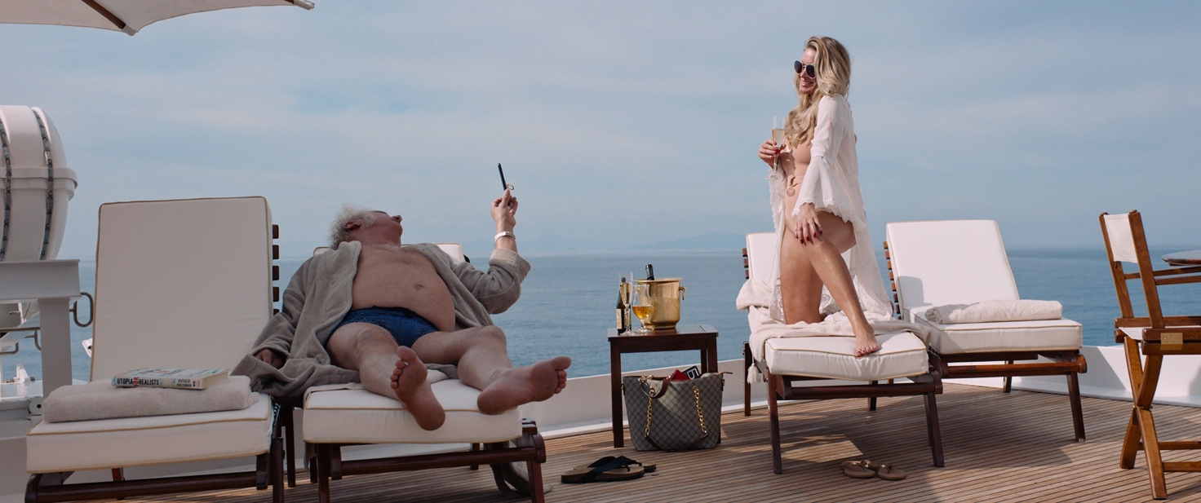
Absurdní síla krásy
Inspirací pro Trojúhelník smutku byla spolupráce se švédskou módní značkou, pro kterou Östlund vytvořil jednu z kolekcí, a především pak historky jeho manželky Siny, která je módní fotografkou. „Náš vzhled je jednou ze základních věcí, se kterými se jako lidské bytosti musíme vypořádat. To, jak vypadáme, ovlivňuje každé společenské setkání, že vzhled hraje ve společnosti tak klíčovou roli, je něco jako všeobecná nerovnost,“ popisuje svou fascinaci lidským vzhledem švédský tvůrce. Svůj příběh tak rozehrává ve světě, kde tvář má cenu milionů eur a krása upozaďuje ostatní lidské vlastnosti. Autentickou atmosféru pomohlo snímku dotvořit duo hlavních představitelů ztvárňujících Carla a Yayu, kteří se oba ve světě módy aktivně pohybují. „Věřím, že krása ve společnosti je rozhodně měnou s klesající hodnotou, a proto prokletím, pokud jí přikládáte příliš velkou hodnotu,“ komentuje prchavost úspěchu ve světě módy Charlbi Dean Kriek, která se z módního mola podívala před kameru vůbec poprvé.
Útok na nejen superbohaté
Jednu z důležitých rolí hraje ve filmu i jachta, na které se důležitá část filmu odehrává. Její prostředí dopomohlo k tvůrčí a imerzivní atmosféře na samotném filmovém place. „Exteriéry jsme natáčeli na Christině O, staré jachtě Onassisových. Loď je velice silným symbolem elity 60. a 70. let, svůj čas tu trávilo obrovské množství slavných lidí jako Kennedy či Churchill, což se ukázalo jako docela zábavná meta rovina,“ dodává k natáčení na pobřeží Středozemního moře dvojnásobný držitel Zlaté palmy
Kouzlo Östlundova snímku tkví především v jeho schopnosti nebrat si servítky a podívat se na zoubek nejen bohatým, ale i těm, kteří se příležitosti chopí v mnohem bojovějších podmínkách. Ke svým postavám se ale režisér stále chová empaticky. „Věřím, že bohatí lidé jsou milí. Úspěšní lidé jsou často velmi sociálně zdatní, jinak by nebyli tak úspěšní. Existuje mýtus, že úspěšní a bohatí lidé jsou hrozní, ale je to redukující,“ komentuje osmačtyřicetiletý Švéd své rozhodnutí, proč se to i přes jemně absurdní atmosféru přeci jen na lodi hemží sympatickými cestujícími. Recenze v zahraničních médiích jeho humor hodnotí s až extatickým nadšením, magazín Timeout označuje Trojúhelník smutku za „dokonalou komedii pro šílenou dobu,“ The Film Stage o snímku mluví jako o „geniální, provokativní podívané se schopností strhnout publikum nekontrolovatelnou silou.“

Trojúhelník smutku
Švédsko, Francie, Velká Británie, Německo, 2022 | 142 minut | premiéra: 6. října
■ žánr komedie, drama
■ režie Ruben Östlund ■ scénář Ruben Östlund ■ kamera Frederik Wenzel ■ střih Mikel Cee Karlsson, Ruben Östlund
■ hrají Harris Dickinson, Charlbi Dean Kriek, Zlatko Burić, Woody Harrelson, Dolly De Leon, Vicki Berlin
■ materiály ke stažení https://aero.capsa.cz/?slozka=8083
- stránka filmu https://www.aerofilms.cz/trojuhelnik-smutku
- trailer https://youtu.be/p9DhNe_Zbxc

■ synopse
Model Carl a jeho partnerka influencerka Yaya jsou pozváni na luxusní výletní plavbu. Společnost jim zde dělá opravdu vybraná smetánka. Je tu starý mládenec hledající životní lásku, výstřední ruský obchodník (Zlatko Buric) a celému mumraji vládne kapitán (Woody Harrelson), který je věčně pod parou. Když nečekaná událost zamíchá kartami, charaktery cestujících se ukáží v pravém světle. Dvojnásobný vítěz Zlaté palmy z festivalu v Cannes Ruben Östlund natočil břitce satirickou komedii o společenských rolích a opojné síle moci, která nenechá na žádném z pasažérů nit suchou.

Kontakt pro novináře: Beata Mrazíková, beata@aerofilms.cz, +420 773 101 998, www.aerofilms.cz, fotografie v tiskové kvalitě a další materiály ke stažení na https://aero.capsa.cz (přístupové údaje na vyžádání).

